Universidad San Carlos de Guatemala
Facultad de ingeniería.
Ingeniería en ciencias y sistemas



Título del Práctica:

Lógica de Juegos y Control de Estados
Luis Falla

PONDERACIÓN: 15 pts
Tiempo estimado: 30 hrs

Índice

1. MARCO FORMATIVO 3
1.1. Valor 3
1.2. Competencia(s) 3
1.3. Objetivo SMART 3
2. Enunciado de la Práctica 4
3.1 Descripción del problema a resolver 4
3.2 Alcance de la práctica 4
3.3 Entregables 4
3. Material de apoyo 6
6. Recursos y herramientas a utilizar 7
7. Cronograma 7
8. Rúbrica de Calificación 7
8.1 Requisitos para optar a la calificación 7
8.2 Resumen de Puntuaciones 9
8.5 Comentarios Generales 9
Detalle de la Calificación 11

MARCO FORMATIVO

Valor
Nombre del valor | ¿Cómo se aplica en tu laboratorio?
Precisión | Precisión en la ejecución de procesos y en la representación de información, evitando errores por descuido

Competencia(s)

Tipo de Competencia
Competencia General | Analiza los fundamentos del hardware, software y arquitectura computacional mediante el ciclo fetch-decode-execute, sistemas de numeración y codificación de información para establecer la base conceptual del procesamiento y flujo de datos en sistemas computacionales
Competencia Específica | Convierte valores numéricos entre sistemas de numeración decimal, binario, octal y hexadecimal aplicando los métodos de conversión posicional y los estándares de codificación ASCII, UNICODE e ISO-8859 para representar datos primitivos, imágenes, audio y video en formato digital

Objetivo SMART

SMART | Definición | Objetivo redactado
Específico (¿Qué?) | El objetivo es concreto y tangible. | El estudiante será capaz de implementar en RAPTOR cuatro juegos clásicos (Totito, Ahorcado, Adivina el Número y Batalla Naval) aplicando estructuras repetitivas, condicionales anidados y manejo de estados como cambio de turnos, validación de victorias y control de intentos.
Medible (¿Cuánto?) | El objetivo tiene una medida objetiva de éxito. | Implementar los 4 juegos con todas las funcionalidades obligatorias, obteniendo al menos 61 de 100 puntos.
Alcanzable (¿Cómo?) | El objetivo debe ser posible con los recursos disponibles. | Utilizando exclusivamente RAPTOR con las operaciones, arreglos y funciones de cadena permitidas, dentro del período de elaboración establecido.
Realista (¿Para qué?) | El objetivo contribuye a metas más amplias. | Fortalecer el pensamiento algorítmico mediante la resolución de problemas que requieren gestión de estados, validación de entradas y lógica condicional compleja, base para el desarrollo de aplicaciones más avanzadas.
A Tiempo (¿Cuándo?) | El objetivo tiene fecha límite o mejor aún un cronograma de hitos de progreso | Completar la práctica dentro del período de elaboración indicado en el cronograma.

Enunciado de la Práctica

2.1 Descripción del problema a resolver

La presente práctica consiste en la implementación de cuatro juegos clásicos en RAPTOR: Totito, Ahorcado, Adivina el Número y Batalla Naval. El enfoque principal es la gestión de estados: cambio de turnos, validación de victorias y control de intentos. El estudiante deberá garantizar que cada juego sea robusto ante entradas incorrectas del usuario, manteniendo un flujo lógico coherente en todo momento. Todos los juegos se acceden desde un menú principal y las partidas jugadas se registran en un historial de la sesión actual.

Juego 1 — Adivina el Número
Modalidad 1 jugador vs computadora. La computadora genera un número aleatorio en un rango definido.
El jugador elige la dificultad al inicio (Básico=9 intentos, Medio=7, Difícil=5) e ingresa un número por turno.
El programa indica si el número buscado es mayor o menor al ingresado, y si la respuesta es muy lejana o casi acertada.
A partir de la mitad de intentos consumidos, el programa muestra una pista adicional sobre el número (si es par, impar o múltiplo de algún valor).
El jugador gana si adivina el número antes de agotar los intentos. Si se agotan, el programa revela el número correcto.

Juego 2 — Ahorcado
Modalidad 1 jugador vs computadora. El programa selecciona aleatoriamente una palabra de una lista predefinida en el código.
El jugador elige la dificultad al inicio (Básico=9 intentos fallidos, Medio=7, Difícil=5) e ingresa una letra por turno.
El programa indica si la letra está en la palabra y en qué posiciones, o si no pertenece a ella.
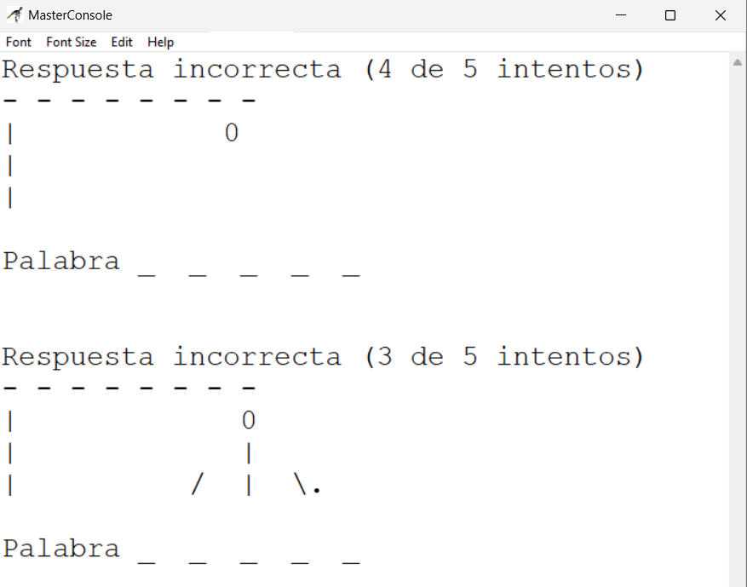
Después de cada intento fallido se muestra el estado actualizado del ahorcado construido con caracteres de texto, progresando desde la horca vacía hasta el muñeco completo.
También se muestran las letras correctas adivinadas en su posición y las letras incorrectas ya usadas. El jugador gana si completa la palabra antes de agotar los intentos. Si se agotan, el programa revela la palabra.

Juego 3 — Totito
Modalidad 1 jugador vs computadora o 1 vs 1. El jugador elige al inicio la modalidad y el formato de la partida (2 de 3 rondas o 3 de 5 rondas).
El tablero es de 3x3. Los jugadores se identifican con X y O. Los turnos se alternan; en modalidad vs computadora, la computadora ocupa la primera casilla vacía disponible y luego el jugador debe ingresar fila y columna a ocupar, en modalidad 1 vs 1 se debe ingresar fila y columna a ocupar por cada jugador durante su turno.
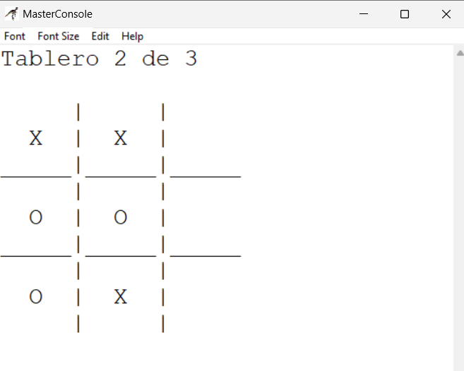
Después de cada turno se imprime el tablero actualizado mostrando las líneas divisorias y los valores de cada casilla. Gana la ronda quien complete una fila, columna o diagonal.
Si el tablero se llena sin ganador la ronda es empate y se repite. Gana la partida quien alcance primero el número de rondas requerido.

Juego 4 — Batalla Naval
Modalidad 1 jugador vs computadora o 1 vs 1. El tablero es fijo de 5x7 para cada jugador. Los barcos se colocan aleatoriamente para la computadora y manualmente para el jugador el indicador de barco es una X y la cantidad es de 10 por jugador.
Por turno cada jugador dispara a una coordenada del tablero enemigo; el programa indica acierto o fallo.
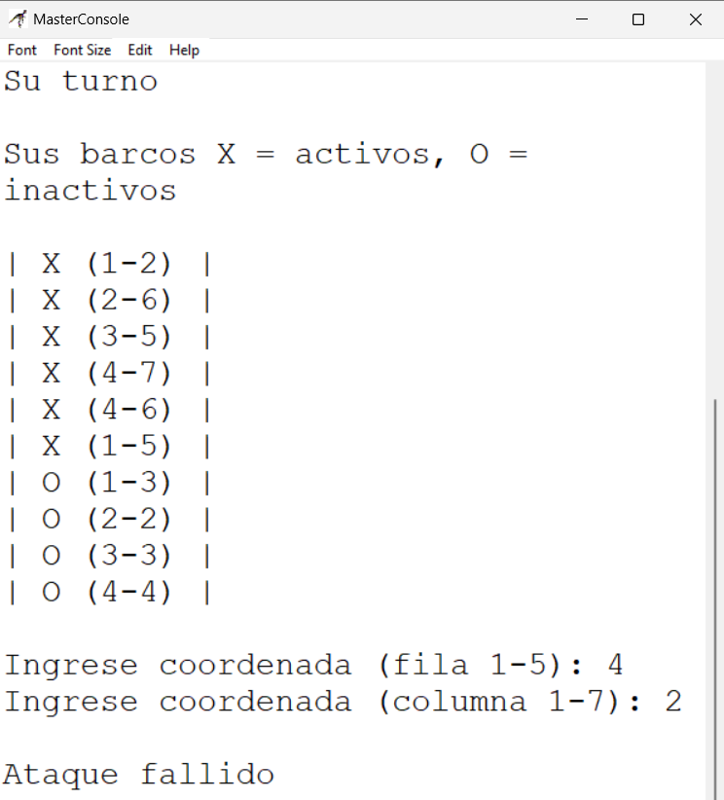
Durante la partida solo se muestra un vector con las posiciones de sus propios barcos. Al finalizar la partida se muestran los tableros completos con aciertos y fallos marcados X para los activos y O los inactivos. Gana quien haya acertado más disparos al terminar todos los turnos.

Historial
Registrar en el historial de la sesión: juego jugado, modalidad o dificultad seleccionada, resultado (victoria/derrota) y puntos obtenidos.

Sistema de puntuación
Juego | Condición | Puntos
Adivina el número | Nivel básico | 10
Adivina el número | Nivel medio | 20
Adivina el número | Nivel difícil | 30
Ahorcado | Nivel básico | 10
Ahorcado | Nivel medio | 20
Ahorcado | Nivel difícil | 30
Totito | Modalidad 2/3 | 10
Totito | Modalidad 3/5 | 20
Batalla naval | Tablero 5x7 | 25
Derrota (cualquier juego) |  | 0

2.2 Alcance de la práctica
Obligatorio:
- Implementar los 4 juegos (Adivina el Número, Ahorcado, Totito y Batalla Naval) con todas las funcionalidades descritas en el enunciado.
- Presentar un menú principal con las opciones: 1. Totito, 2. Ahorcado, 3. Adivina el Número, 4. Batalla Naval, 5. Historial, 6. Salir.
- Validar todas las entradas del usuario dentro del programa, sin permitir que una entrada incorrecta cierre el programa.
- Mostrar la representación visual en texto de cada juego (tablero del totito, estado del ahorcado, tablero de batalla naval) después de cada turno.
- Mostrar el historial completo de la sesión con el total de puntos acumulados al seleccionar la opción correspondiente en el menú.
Opcional:
- Agregar mensajes personalizados al inicio o fin de cada juego.
- Mostrar estadísticas adicionales en el historial como cantidad de partidas ganadas y perdidas por juego.

2.3 Requerimientos técnicos
La práctica debe desarrollarse exclusivamente en RAPTOR. Todos los juegos deben estar organizados dentro de un único archivo .rap usando subcharts, uno por juego, más un subchart para el menú principal y uno para el historial.
Se permiten:
- Operaciones aritméticas: +, -, *, /, ^, módulo
- Operaciones relacionales: <, >, <=, >=, =, !=
- Operaciones lógicas: and, or, not
- Ciclos simples y anidados
- Condicionales sin restricción de anidamiento
- Variables numéricas y de texto
- Arreglos (unidimensionales y bidimensionales)
- Función de aleatoriedad (Random)
No se permiten:
- Procedimientos
- Lectura o escritura de archivos externos
Validación de entradas obligatoria:
Toda entrada del usuario debe validarse antes de procesarse. Si el valor ingresado está fuera del rango esperado o es de un tipo incorrecto, el programa debe solicitar nuevamente la entrada sin cerrarse. Ningún juego debe terminar abruptamente por una entrada inválida del usuario.

Entregables
Tipo | Descripción
Código Fuente | Único archivo .rap con todos los juegos organizados en subcharts: menu_principal, adivina_numero, ahorcado, totito, batalla_naval, historial.
Informe de Desarrollo | Documento PDF que incluya por cada juego: entradas utilizadas, proceso lógico aplicado, estructuras de control usadas y justificación de su uso, representación visual implementada y capturas de la ejecución con datos de prueba además de los diagramas de flujo (subcharts).
Entrega en UEDI | Zip o rar que contenga el archivo .rap y la documentación PDF antes de la fecha límite.

Material de apoyo

- Tanenbaum, A. S. & Austin, T. (2013). Structured Computer Organization (6th ed.). Pearson.
- Documentación oficial de RAPTOR.
- Apuntes y diapositivas del curso proporcionados por el instructor.
- Videos introductorios sobre estructuras repetitivas y arreglos en RAPTOR (YouTube).

Recursos y herramientas a utilizar

Software: RAPTOR version 2019.
Plataformas: UEDI (para entrega oficial).
Lecturas recomendadas: apuntes del curso, documentación oficial de RAPTOR y material sobre manejo de arreglos y funciones de cadena.

Cronograma
Tipo | Fecha Inicio | Fecha Fin
Asignación de Práctica | 08/08/2026 | 08/08/2026
Elaboración | 08/08/2026 | 30/08/2026
Calificación | 05/09/2026 | 05/09/2026

Rúbrica de Calificación

7.1 Requisitos para optar a la calificación

Tema | Descripción | Cumple (Sí/No)
Herramienta establecida | La práctica debe desarrollarse exclusivamente en RAPTOR.
Restricciones | No se usan procedimientos ni lectura/escritura de archivos externos.
Estructura de subcharts | Todos los juegos están en un solo archivo .rap con subcharts separados.
Validación de entradas | Ningún juego termina abruptamente por una entrada inválida del usuario.
Entregables completos | Se entrega el archivo .rap y el PDF de documentación en UEDI.

7.2 Resumen de Puntuaciones
Área | Puntos Totales | Puntos Obtenidos
1. Habilidades
Calidad lógica de los diagramas y subcharts | 6
Validaciones de entrada e interactividad del menú | 6
Documentación | 16
Preguntas teóricas | 12
Sub-Total Habilidades | 40
2. Conocimiento
Adivina el número | 10
Ahorcado | 15
Totito | 10
Batalla naval | 15
Historial | 10
Sub-Total Conocimiento | 60
TOTAL | 100

7.3 Comentarios Generales
_________________________________________________________________________

_________________________________________________________________________

_________________________________________________________________________

_________________________________________________________________________

Detalle de la Calificación

 | Criterio/Nivel |  |  | Nivel de evaluación
No. | Criterio de evaluación | Punteo maximo |  | Satisfactorio  100% - 61% | Necesita mejorar  60% - 0% | Punteo Obtenido
1 | Habilidades | 40
1.1 | Calidad lógica de los diagramas y subcharts | 6 | Descripción | Los subcharts están claramente definidos, la lógica de cada juego es legible, coherente y refleja correctamente el flujo de estados descrito en el enunciado. | Los diagramas presentan desorden, subcharts mal definidos o lógica inconsistente que dificulta la comprensión del flujo.
 |  |  | Rango del punteo | 6 - 4/ | 3 - 0/
1.2 | Validaciones de entrada e interactividad del menú | 6 | Descripción | Todas las entradas del usuario están validadas. Ningún juego termina abruptamente por una entrada inválida; el programa solicita nuevamente la entrada en todos los casos. | Uno o más juegos terminan abruptamente ante entradas inválidas, o la validación es incompleta o ausente.
 |  |  | Rango del punteo | 6 - 4/ | 3 - 0/
1.3 | Documentación | 16 | Descripción | El .rap y el PDF son entregados en UEDI. El PDF documenta cada juego: entradas, procesos, estructuras de control con justificación y capturas de ejecución así como cada diagrama de flujo. | Entrega incompleta, documentación superficial o ausente, o no justifica las estructuras de control utilizadas.
 |  |  | Rango del punteo | 16 - 9/ | 8 - 0/
1.4 | Preguntas teóricas | 12 | Descripción | Responde correctamente las preguntas sobre los conceptos de la práctica. | Las respuestas son incorrectas o incompletas.
 |  |  | Rango del punteo | 12 - 7/ | 6 - 0/
 | Sub-Total de Puntos | 40
2 | Conocimientos | 60
2.1 | Adivina el número | 10 | Descripción | El juego funciona correctamente: genera número aleatorio, aplica la dificultad seleccionada, muestra mensajes descriptivos por cercanía y la pista adicional a partir de la mitad de intentos. | El juego no funciona correctamente, no aplica la dificultad, no muestra mensajes descriptivos o no aparece la pista adicional.
 |  |  | Rango del punteo | 10 - 6/ | 5 - 0/
2.2 | Ahorcado | 15 | Descripción | El juego selecciona palabra aleatoriamente, aplica la dificultad, muestra el estado visual del ahorcado progresivamente, las letras correctas en posición y las letras incorrectas usadas. | El juego no selecciona palabra aleatoriamente, no aplica dificultad, o la representación visual del ahorcado es incorrecta o ausente.
 |  |  | Rango del punteo | 15 - 8/ | 7 - 0/
2.3 | Totito | 10 | Descripción | El juego implementa correctamente turnos alternados, imprime el tablero visual después de cada turno, detecta victorias en fila/columna/diagonal, maneja empates y acumula rondas según la modalidad elegida. | El tablero visual es incorrecto o ausente, la detección de victoria falla, los turnos no se alternan correctamente o el conteo de rondas es incorrecto.
 |  |  | Rango del punteo | 10 - 6/ | 5 - 0/
2.4 | Batalla naval | 15 | Descripción | El juego coloca barcos correctamente, alterna turnos, muestra solo el tablero del jugador en turno durante la partida, indica aciertos y fallos, y muestra ambos tableros completos al finalizar. | La colocación de barcos falla, los tableros no se muestran correctamente, o la lógica de turnos y aciertos es incorrecta.
 |  |  | Rango del punteo | 15 - 8/ | 7 - 0/
2.5 | Historial | 10 | Descripción | El historial muestra todos los juegos de la sesión con juego, modalidad/dificultad, resultado y puntos. Muestra el total acumulado al final. | El historial está incompleto, no registra todas las partidas, no muestra el total o los puntos son incorrectos.
 |  |  | Rango del punteo | 10 - 6/ | 5 - 0/
 | Sub-Total de Puntos | 60
 | Total | 100

